 ШКОЛЬНАЯ СИСТЕМА И УЧЕБНЫЙ ГОД В РОССИИ:
• начальная школа (1- 4 класс)
• средняя школа: неполная (1–9 класс)
полная (1–11 класс)
- гимназия, профессионально-техническое училище
колледж, лицей, техникум, • вуз В последние годы в России растёт каличество негосударственных школ. Уже сейчас в некоторых школах прeподают по нестандардным учебным программам. Теперь родители могут выбирать, в какой школе будут учиться их дети – в обычной государственной или в частной школе (в гимназии, в лицее, в колледже).
В России дети, как правило, начинают учёбу когда им испольнится 7 лет. Но в последние время всё больше детей поступает в школу в шестилетнем возрасте. В отличные от Словакии, дети в России знают буквы и умеют немного считать и читать на момент поступления. В России большинство детей получают среднее образование после одиннадцатилетнего обучения в єтой школе, куда они поступили в первый класс.Новый учебный год начинается в России праздником, который называется „День знаний“. Многие школы требуют ношения школьной формы.
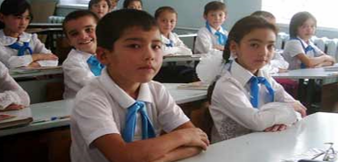
Ученики в русских школах записывают в дневники названия учебных предметов и домашние задания. Лучшей отметкой в русских школах является пятёрка. Единицы ставят редко, потому что двойка уже считается „неудовлетворительной“ отметкой. Тройка словами пишется „посредственно“ или „удовлетворительно“. Слово „хорошо“ сооветствует четвёрке а „отлично“ – єто пять.
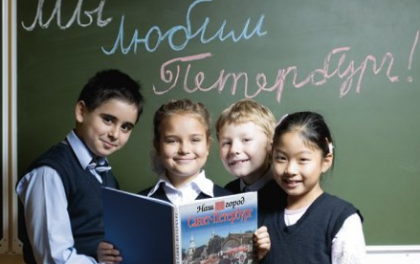

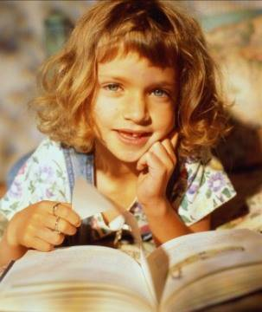
..... дети будут учиться.....

отлично ?!?
Отдых летом,
летние каникулы
Организация детских лагерей и программ активного детского отдыха школьников – основное и любимое направление деятельности нашей компании. Вы можете выбрать программу детского отдыха на летние каникулы, замечательный местах нашей необъятной Родины. Главное, чтобы программа подошла по возрасту и интересам Вашему ребенку.
В отличие от других лагерей, летние лагеря обеспечены квалифицированными педагогами и вожатыми в формате один взрослый на семь детей, и поэтому мы организуем детский отдых обеспечивая высокую безопасность, успех и отличное настроение каждого участника в детских летних лагерях.
Надеемся, что Вы сможете подарить ребенку яркий незабываемый детский отдых в детском оздоровительном лагере, вспоминая который, он будет благодарен Вам за счастливое детство.
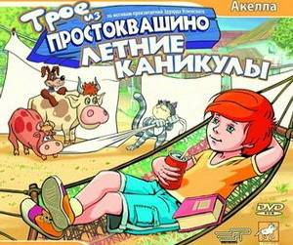
Детский лагерь - это особый мир - Мир Детства, Отдыха и Творчества. Он существует в особом пространстве и времени, где забываешь о понедельниках и воскресеньях, о расстояниях между городами и их размерами.
Лагерь - это занимательные занятия, это всегда встреча с чем-то новым, интересным и увлекательным. Это собственные достижения и преодоление трудностей.

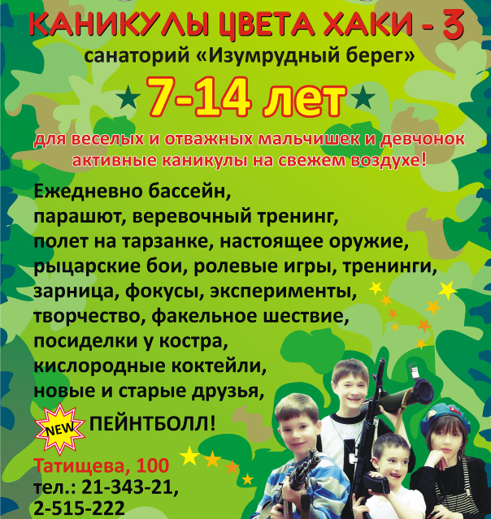

Мы приглашаем весело и интересно провести школьные каникулы и принять участие в увлекательной творческой программе "Мой летний Мир"!

Для детей мы предлагаем интересные занятия и игры в соответствии с их индивидуальными и возрастными особенностями:
- Досуговые программы (концерты, конкурсы, костры, караоке-клуб, дискотеки …);
- Мастер-классы (журналистика, пресс-центр, краеведение, оригами, изостудия, хореография, театр-студия, "школа юного автолюбителя" и др.);
- Игровые образовательные программы (интеллектуальные игры, этнография, познавательные игры, встреча тематических праздников …);
- Экскурсионная программа по историческим местам и музеям-заповедникам Подмосковья.
- Спортивные мероприятия (турниры по мини-волейболу, футболу, баскетболу, дартсу, настольному теннису и шахматам, обучение плаванию, малые Олимпийские игры, веселые старты…).
Под руководством опытных педагогов Ваш ребенок расширит свой кругозор, получит возможность развить свои способности на мастер-классах и в спортивных
играх, продолжит знакомство с историей и богатым культурным наследием нашей страны.
Дети укрепляют свое здоровье, приобретают устойчивые навыки гигиены, поддержания здорового образа жизни и общения со сверстниками. А главное, - встреча со старыми и новыми
друзьями!
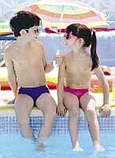
Начинаются летние каникулы- незабываемая пора детства... и сезон родительской головной боли. Отпуск на все лето-несбыточная мечта для мам и пап. Хорошо, если дедушка с бабушкой "под боком". А если нет? Выход один - отдых в лагерях.
Лагеря заграницей бывают самые разные: национальные или между-народные; небольшие семейные или огромные, рассчитанные на несколько тысяч детей; делающие ставку на обучение иностранным языкам или на развлечения. Есть и специализированные лагеря: компьютерные, спортивные, для юных художников, музыкантов, кинематографистов, будущих политиков и бизнесменов.
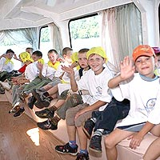
В программу обязательно входят активные виды спорта.В лагерях есть открытые и закрытые корты, спортивные площадки и залы, бассейны. Все нормальные родители школьников сейчас озабочены, как организовать летние каникулы. Чтобы ребята отдохнули и здоровье укрепили и при этом, почувствовав себя совсем раскрепощенными, не попали в какие-то неприятные ситуации. Не у всех есть возможность отправить на целое лето к бабушке в деревню. Отпуск с родителями тоже на весь сезон не растянешь. Во всех школах города в июньские дни заработают пришкольные и профильные лагеря для
детей из малообеспеченных, многодетных семей.
Очень востребованы муниципальные оздоровительные лагеря Волна»,«Бригантина»,«Березка» путевки нарасхват.
Общее у этих лагерей — квалифицированный персонал, полноценное питание, порядок. Но летом ребята будут
не только отдыхать и развлекаться. Около 13 тысяч юных горожан пройдут производственную практику в школьных мастерских, своих библиотеках, на пришкольных участках. . Надо бы побольше, нынешняя молодежь совсем не ленива, есть желание подзаработать летом.
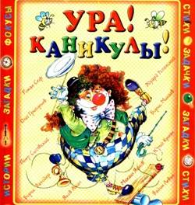
6.вопрос: Почему летние каникулы незабываемая пора ?

